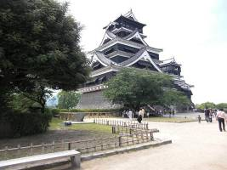
この阿蘇旅行の最初に訪れたのは加藤清正の築城から400年で新装された熊本城。
5月29日（土）～30日〈日〉第2回目の佐賀大学中国留学生との交流阿蘇旅行を開催いたしました。
五月晴れの最高の天気にも恵まれ、楽しく思い出深い阿蘇旅行となりました。
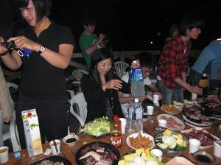
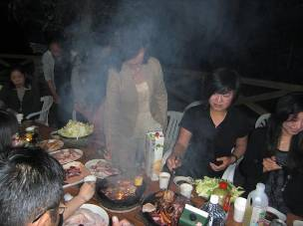
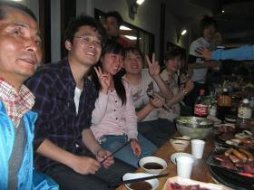
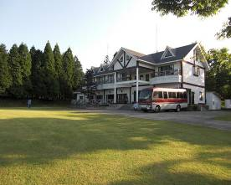
ファンタスティックな宿泊ロッジが私たちを待っていました！
明日は本命の九重連山登山１０ｋｍに挑戦！バーベキューをおなかいっぱい食べてエネルギーを十分補給しなければ！ おいしい～！
さ～、楽しい夕べの集い・バーベキューパーティー！ワイワイ食べまくりました～！
『きつかった～！でも気分は最高でした～！』 留学生全員の感想でした。
熊本城見学・昨晩の交流バーベキューパーティー・温泉・そして今日の登山と最高の阿蘇交流旅行となりました。
日本での楽しい思い出の１つになったことでしょう。 次回も乞うご期待！！！
赤い矢印の線およそ１０ｋｍの尾根を踏破しました！
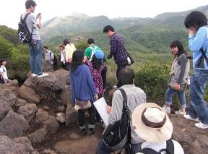
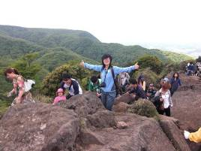
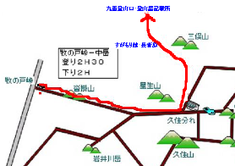
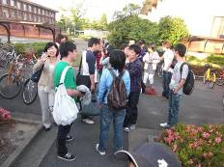
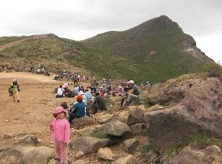
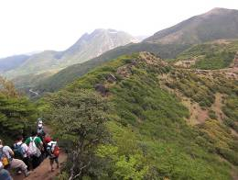
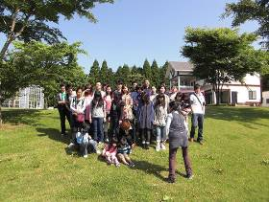
さ～！意気込んで『元気に全員踏破するぞ！』
『おーい！大丈夫か～い！』
美しく広がるパノラマを満喫しながら黙々と歩く。
やっと最終到達点の九重登山口に到着！『ふぅ～』、早い人で3時間、遅い人で5時間かけて九重連山の尾根を登山しました。
途中1つの班が道に迷ってしまいました！ 携帯電話で無事合流。
こんなとき携帯は便利ですね！
久住登山口・登山届記録書
すがもり越・長者原➡

